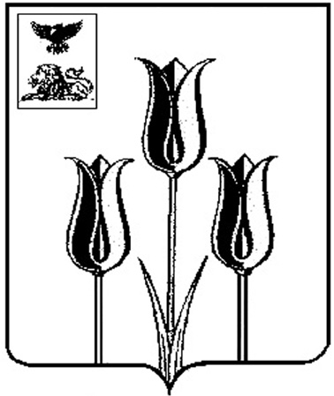

РОССИЙСКАЯ ФЕДЕРАЦИЯ

П О С Т А Н О В Л Е Н И Е

ГЛАВЫ АДМИНИСТРАЦИИ

МУНИЦИПАЛЬНОГО РАЙОНА «ВОЛОКОНОВСКИЙ РАЙОН»
БЕЛГОРОДСКОЙ ОБЛАСТИ

14 апреля 2014 г. № 128

О внесении изменения в постановление главы администрации Волоконовского района от 29 ноября 2011 года № 562

В соответствии с Федеральным законом от 29.12.2012 г. № 273-Ф3 «Об образовании в Российской Федерации», в целях приведения нормативного правового акта в соответствие с действующим законодательством, на основании экспертного заключения уполномоченного органа местного самоуправления от 03 апреля 2014 года № 121, п о с т а н о в л я ю:
- Внести следующее изменение в административный регламент, утвержденный постановлением главы администрации Волоконовского района от 29 ноября 2011 года № 562 «Об утверждении административного регламента предоставления муниципальной услуги «Предоставление информации об образовательных программах и учебных планах, рабочих программах учебных курсов, предметов дисциплин (модулей), готовых календарных учебных графиках общеобразовательных учреждений»:
- подпункт 4 пункта 2.5 раздел 2 изложить в новой редакции:
«4. Федеральным законом от 29.12.2012 г. № 273-Ф3 «Об образовании в Российской Федерации» («Российская газета», № 303, 31.12.2012г., «Собрание законодательства РФ», № 53 (ч.1), ст. 7598, 31.12.2012г.)».
- Настоящее постановление опубликовать в районной газете «Красный октябрь» (И.А. Тетерятник).

Глава администрации района С. Бикетов

